
THE Y'S MEN'S CLUB OF FUJI-GOKO
創 立 2003年3月12日 3041-1,UCHINO,OSHINO-MURA,
MINAMITSURU-GUN,YAMANASHI-KEN,
チャーターナイト 2003年5月10日 PHONE 0555-84-4233
２０１０年 富士五湖クラブ １１月ブリテン 第７７号
国際会長：藤井寛敏
主題：“Once More We Stand”
「心新に立ち上がろう」
アジア地域会長：高田一彦
主題：“Once More We Stand”
「心新に立ち上がろう」
スローガン：「世界平和をワイズの手で」
東日本区理事：松田俊彦
主題:「豊かな奉仕！～変化そして躍進！」
あずさ部長：小山憲彦
「継続こそ力」
富士五湖クラブ会長：榎本穣
「さあ、夢に向かって♪」
会長 榎本穣
副会長 三浦さゆり
副会長 茅野信雄
書記 後藤昭子
会計 武藤五子
会計 望月喜代子
直前会長 望月喜代子

１１月例会

２０１０年１１月１６日
於：人材開発センター
１９時～２２時
１、開会点鐘 富士五湖クラブ 榎本 穣会長
２、ワイズソング＆ワイズの信条
３、会長あいさつ 富士五湖クラブ 榎本 穣会長
４、諸報告
５、卓話 榎本 穣メン
６、YMCAのうた
７、閉会点鐘 富士五湖クラブ 榎本 穣会長

１０月のデータ
会員数 １４名
例会出席 １０名
コメット ２名
例会出席率 ７１％
ニコニコBOX 円
ニコニコBOX累計 １６，４０４円

10月第1例会報告
平成22年10月5日（火）19:00～22:00
人材開発センター
参加者；榎本、須藤、望月（勉）、望月（喜）、武藤、宮下、小池、後藤（明）、後藤（昭）
ｺﾒｯﾄ：真季、芽久実

富士五湖クラブの集合は遅れがちなので順番を変えて今回も諸報告から始めた。

望月メンより長野クラブチャーターナイト参加報告がなされた。
100名以上の参加で盛大だった。料理も多くて良かったが、認証式の時間が押して懇親会の時間が無く、食べきれず残念だった。今後の長野クラブの活躍に期待したい。

10/23(土)パインズパークの草刈り整備について
スイートベリーとの共同事業として進める。弁当は富士吉田市青少年センターでの食事にする。雨天時は、草刈りは中止して同センターの体育館でフライングデイスク交流会を行う。

11/3(水)山梨ＹＭＣＡバザー出店の件
恒例のおもちゃ屋さんとみぎわ園の工作販売（須藤）、スイートベリーの特製クッキーの販売も並行して行う。

11/6(土)あずさ部会＆甲府21クラブ20周年記念例会参加の件
ＤＢＣ4クラブ合同例会も兼ねるか確認して対応する。
参加費補助をしてできる限りの参加を進める。
富士吉田市望月家8時出発で乗り合わせで行く。
1/14(金)鐘山苑での新年会の件
小池メンに予約確認⇒ＯＫ；早めの人数の確認をしてほしい。
富士山例会の反省
- プログラムは楽しかった。雨天時の対応を更に考えておきたい。
- 野菜などの事前調理が人でなく手間なら、スーパーのバーベキューパックを利用するのも一案⇒五合目の集合時間を１時間遅らせたので対応が楽になった。来年も13時ベル集合で良いと思う。準備状況で決める。へらを準備する。
＊キノコ狩りができなくなる恐れがあるので、例会開始時間も30分ずらすべき。
＊例会とおもてなしは大広間ですれば天候に左右されないで準備できる。
- 記念写真時間について；例会1部の後に撮ったが、暗くなってしまうので、来年は例会前に記念撮影する。
- もっと多くのワイズに参加してもらいたい⇒チラシに感想や雰囲気のわかる絵や写真を使う。あずさ部以外や富士山部に声かけしていく。

♡♡♡卓話；榎本穣会長の新婚旅行記 ♡♡♡

昨年12月にスペインに行ってきた、新婚旅行をモニターでのカメラ映像を交えながら話されました。スペインを選んだ理由は、二人が行ったことのない国ということで決めたということです。さすが、旅行が縁で結ばれた二人ですね。
季節外れでいったせいか観光客が少なく、空いていました。定番の世界遺産の看板前での記念写真もバッチリ撮りました（＾＾） 地中海気候と思っていましたが、冬で寒かったです。日本と同じような感じでした。歴史的建物についての参加者からの質問に答えながら、和やかに話されました。結婚１年目に新婚旅行記を話したのは、来年3月にはいよいよパパになる予定なので、改めて幸せをアピールしたかったようです（＾＾）
おめでとうございます。家族が増えます。。幸せもふえますように・・・ （後藤 記）

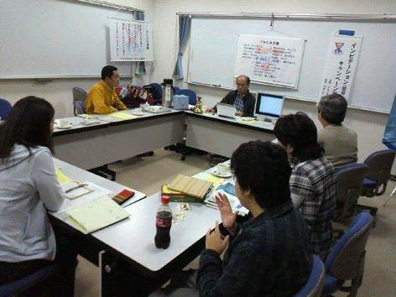

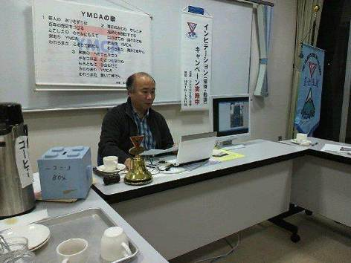

今月のニコニコボックスより

久しぶりの卓話 スペイン新婚旅行記 面白かったです。次は子連れ旅行記をお願いします。後藤（明）

今日は楽しい時間をありがとうございました。小池

今日は予定通り開始できてよかったです。（いつもちこくしているので）榎本

富士山例会 無事に終り御苦労様でした。榎本さん 卓話ありがとうございました。赤ちゃんができておめでとう。望月（喜）

富士山例会 ご苦労様でした 反省をいかして また来年も楽しい例会にしていきましょう 武藤

これまでの一番美しい夜景を楽しんだ富士山例会も終わり、榎本会長の奥さんとの熱い旅行記を楽しみ、次は兄を楽しめるだろうか。須藤

ひさしぶりの卓話 榎本会長、御苦労様でした 子供が元気に生まれることを祈ります 行事が続きますけど 夏に出られないぶん 頑張って出るようにしたいと思います 望月（勉）

榎本会長、スペイン卓話ありがとうございました。
まだ行ったことのないスペインの様子がわかりよかったです。
来年の3月Baby誕生、今から楽しみですね！ acco
長野クラブチャーターナイトに参加して
（望月 勉記）

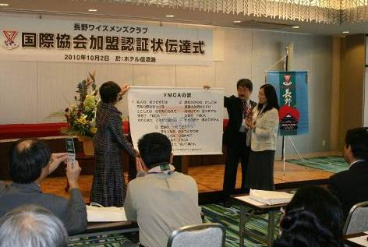

１０月２日、快晴の下、長野市ホテル信濃路で、１１０名が参加して長野チャーターナイトが行われました。第１部、加盟認証状伝達式があり、東日本区松田理事より長野クラブ水崎よし子会長に認証状が伝達されました。経過報告では長野クラブ設立準備委員長、平原貞美ワイズから苦労話がありました。甲府クラブはこれで４クラブを作った事になり、参加者から大きな拍手がありました。また記念品贈呈では兄弟クラブの甲府２１、松本、富士五湖の各クラブから、ワイズソング・ＹＭＣＡの歌、ワイズの信条のバナーが、また甲府クラブより、クラブバナーと記念誌が贈呈されました。第２部はハンドベルコンサートがあり、長野クラブ森本俊子ワイズが指導するベルリンガーズ松代の皆様によるコンサートでした。第３部は祝会で沢山の料理が出ました。ただ１部からの時間が押していたため、少々時間が少なかったのが残念でした。飲み足りない分は原夫妻と２次会、長野の夜を楽しんできました。富士五湖クラブからは望月勉、喜代子の２名が出席しました。

パインズパーク草刈作業 （第2例会振替）
2010年10月23日（土）
於；パインズパーク（富士吉田市）

参加者：望月（勉）、望月（喜）、三浦（洋）、武藤、小池、榎本（記）、コメット、
及び、スイートベリーKATUYAMAの方々（計22名）

富士五湖クラブでは、以前より、富士吉田市パインズパークの遊歩道の整備に協力していますが、今回は、遊歩道周辺（数年前に市にお願いして、車椅子が通りやすくするために橋を架けてもらった周辺）の草刈を行いました。スイートベリーKATUYAMAの方々と共同で作業を行いました。

10:30に現地集合、簡単に朝礼を行ってから、作業を開始しました。望月さんが持ち込んだ電動草刈機、鎌を使いましたが、電動草刈機は初めての体験で、コツを覚えるまでフラフラで、また、鎌は手動ですが切れ味がよくて、楽しいほど刈れます。が、しゃがみ込む姿勢のため腰、脚に負担が・・・そうこうしているうちに、一通り作業も終わりました。
パインズパークでは栗が実っていて、栗拾いをしたり、散策を行ったり、楽しい一日となりました。

作業後、富士吉田市青少年センター（初めて行きましたが、なかなか良い施設です）で昼食を取り、解散しました。お疲れ様でした。 （榎本 記）

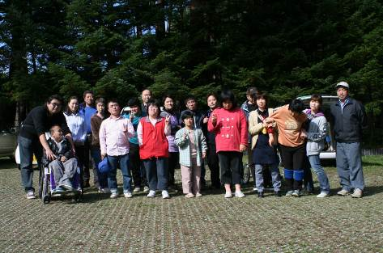

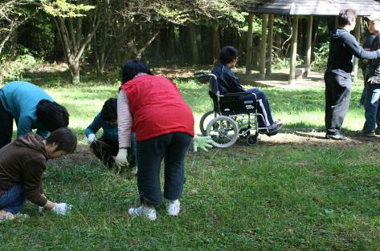

今月のハッピーバースデー

24日：武藤五子メン
14日：宮下定子メネット

おめでとうございます！

アニバーサリー
該当ありません。

これからの予定

12月4日(土)クリスマス合同例会
12月21日(火)第2例会
1月14日(金)~15日(土)新年例会
1月29日(土)フライングディスク大会
2月1日(火)TOF例会
2月5日(土)あずさ部第2回評議会
2月15日(火)第2例会

